Physik mit der Büroklammer
die Büroklammer,-n clip
führen hier: pasar
entlang a lo largo de
stets siempre
die Zange,-n tenaza
die Kette,-n cadena
Nimm eine Büroklammer und biege sie zu einem langen Drahtstück.
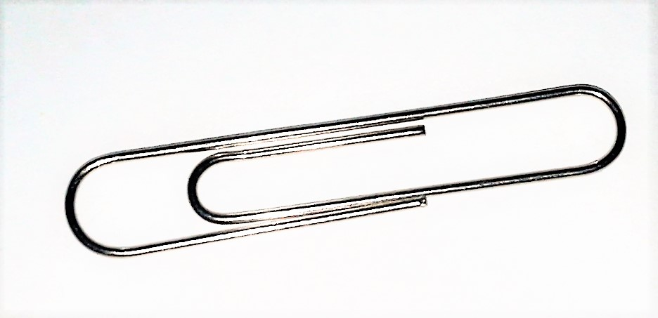 →
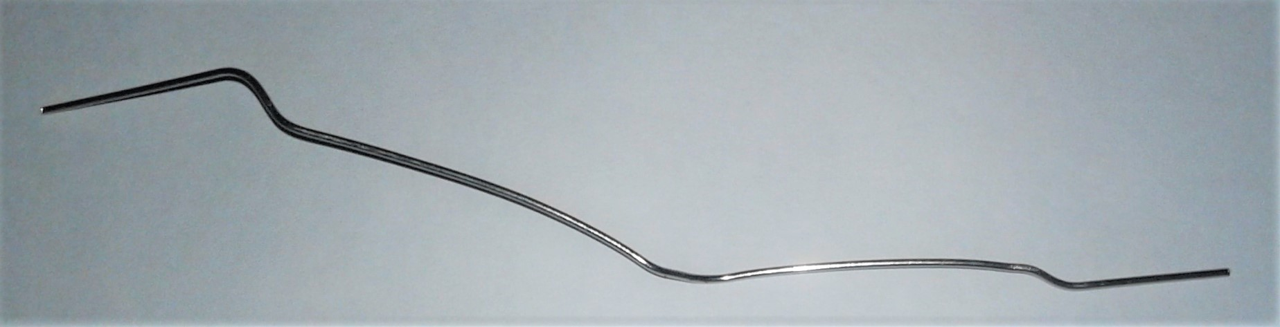

Experiment 1:
Führe nun wie im Bild unten den Stabmagneten an der Büroklammer entlang – und zwar stets in die gleiche Richtung.
Untersuche mithilfe der Kompassnadel, ob der Draht magnetisch ist.
Beobachtung:

(Wortgeländer: nachdem – man – der Magnet – an der Büroklammer – entlangführen [Vergangenheitsform], - sein – die Büroklammer – magnetisch).
N
S

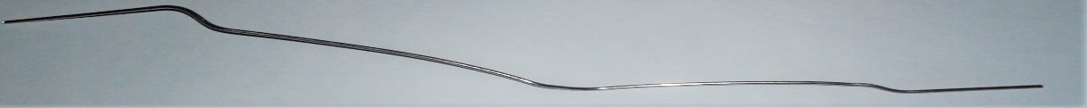

Experiment 2:
Finde mit der Kompassnadel heraus, wo der Draht seinen magnetischen Nord- bzw. Südpol besitzt. Beschrifte in der Zeichnung oben mit Bleistift den Draht, wo ein Nordpol und wo ein Südpol entsteht.

Experiment 3:
Versuche den Draht so zu magnetisieren, dass du eine andere Büroklammer damit hochheben kannst. Kannst du mehrere Klammern in einer Kette aufhängen?

Experiment 4:
Teile die Büroklammer mit einer Zange in zwei gleichgroße Teile und überprüfe, ob beide Teile jeweils zwei Pole besitzen.

Experiment 5:
Lass den Lehrer mit einem Hammer auf deinen magnetisierten Draht schlagen. Überprüfe danach, ob der Nagel noch magnetisch ist.

